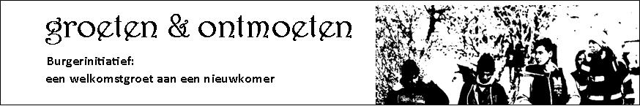

**Ben jij er al toe gekomen nieuwkomers hartelijk te “groeten & ontmoeten”?**

**Waarom jouw begroeting belangrijk is.** Gelukkig brengt de massa van vluchtelingen tal van officiële en individuele initiatieven van hulpverlening op gang die hun noden enigszins verlichten. Maar ook wonden werden geslagen bij hen en bij ons. En deze moeten tijdig kunnen helen in een nieuw klimaat, gunstiger dan het huidige.

De vreemde instroom wekt bij menigeen een weerstand op, negatieve gevoelens en opwerpingen: inkrimping van verworven welvaart, concurrentie op de arbeidsmarkt, islamisering of sluimerend racisme. Achterdocht, onverschilligheid of valse neutraliteit zijn voedingsbodem voor verdeeldheid waarin een gewelddadige samenleving ontkiemen kan.

Alléén door tekenen van solidariteit kunnen wij samen angstgevoelens voor de toekomst en negatieve wederzijdse ervaringen overstijgen en zo een vreedzame samenleving bevorderen.

|  |
| --- |
| **Verzoek:**    1.Wil je ook meewerken aan een veilige, humane en warme samenleving tussen onszelf   en de onschuldige, moedige en uitzichtloze nieuwkomers?    2.Wil je mee pleiten voor wederzijdse integratie en onderlinge solidariteit?  Zodoende sieren we de eigen volksaard van elkaar in zijn verscheidenheid.    3. Doe mee aan het burgerinitiatief met de naam: GROETEN EN ONTMOETEN! |

Gun een nieuwkomer of vluchteling een innemende groet en gelegenheid om tot een gesprekje te komen (en zo hun Nederlands te verbeteren of te oefenen).   
Je mag ons melden hoe het verlopen is. Richt het verzoek van deze Bijlage aan anderen.

**Hoe zo maar een onbekende aanspreken** Aanknopingspunten zoals:   
 “Goede dag.” “Vind je het goed dat ik jou aanspreek?” “Gaat het jou een beetje goed?”   
 “Voel jij je al wat thuis in Vlaanderen?” “Vind jij zowat jouw weg hier?”  
 “Is ons weer zoals in jouw thuisland?” “Hoe beleef jij jouw verblijf?”

MAAK en GEEF tijd aan een ander op de markt, aan de schoolpoort, bij het winkelen, op reis per bus of trein. Zo maken we deze wereld warmer met een klein gebaar.   
   
Ontzettend bedankt voor jouw deelname!   
Bodson Raymond [raybodson@yahoo.com](mailto:raybodson@yahoo.com) Doms Kristien   
Van den Broucke Jacqueline jacq.vdbr@telenet.be